взрослому по имени, принимать различные роли в игре, придуманной взрослым.

Волевая сфера
Принимать и удерживать 2 правила в игровой ситуации. Психофизиологическая сфера.
Умение закрашивать предметы внутри контура.
Умение нанизывать мелкие предметы (бусинки) на леску.
Умение вылепливать из пластилина или глины мелкие и крупные предметы.
Умение изображать различные эмоциональные состояния при помощи мимики и жестов.

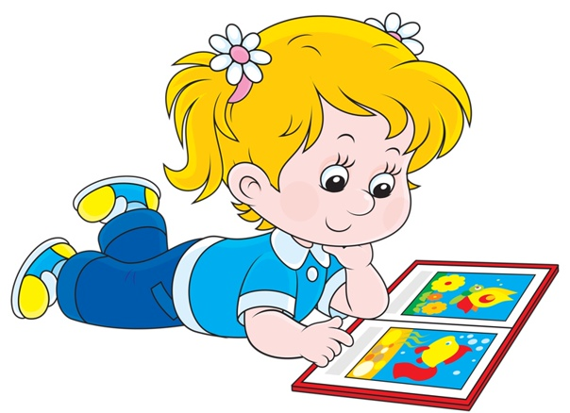

ИГРЫ С ДЕТЬМИ:

- Найди тень у картинки
- Подбери заплатку
- Добавь недостающий предмет
- Игра в противоположности
- Различные пирамидки
- Коробка с вкладышами
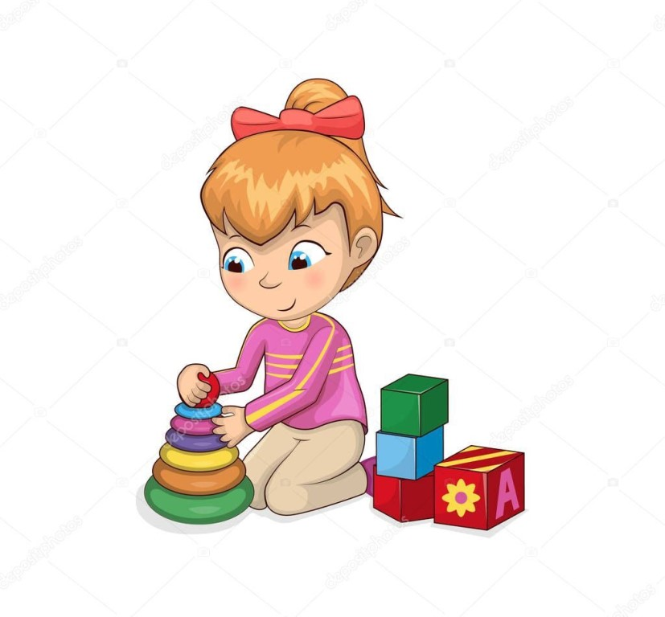

Муниципальное автономное образовательное учреждение Богандинская СОШ №2
Структурное подразделение дошкольного образования
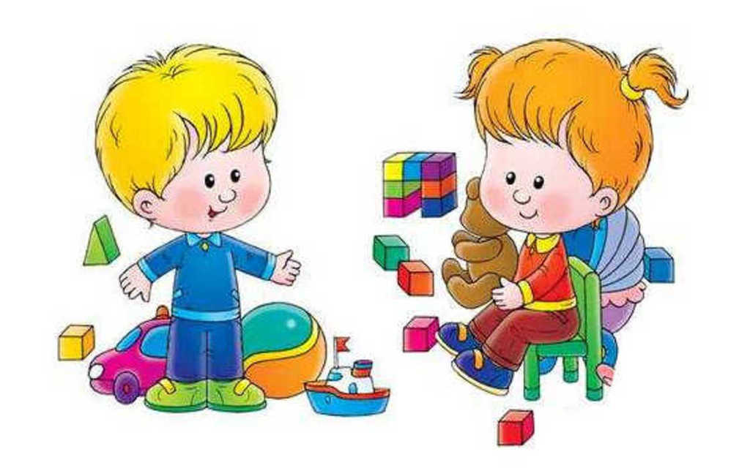

ПАМЯТКА ДЛЯ РОДИТЕЛЕЙ
«Возрастные особенности детей 3-4 лет»

Подготовила: Литвинова Е.А.

2022
Ведущая потребность – в общении, в уважении; в признании самостоятельности ребенка.
Ведущая деятельность – игровая.
Переход от манипулятивной игры к ролевой.
Ведущая функция - восприятие.

ОСОБЕННОСТИ ВОЗРАСТА:
- кризис 3-х лет. формирование «системы Я».
- развитие воображения через развитие функции замещения одного предмета другим.
- появление смысловой структуры сознания.
- ребенок добивается нового статуса, вследствие чего проявляет упрямство и негативизм.
- развитие происходит через общение. с взрослым общение становится внеситуативно-познавательным.
- удерживает внимание 7-8 минут
- может выполнять мыслительные операции: анализ, синтез. сравнение и обобщение.
- при новой деятельности необходимо поэтапное объяснение (делай, как я).

ЦЕЛИ И ЗАДАЧИ ДЛЯ ВЗРОСЛЫХ:
- помогать осваивать разные способы взаимодействия с взрослым и сверстником в игре и в повседневном общении
- способствовать проявлению всех видов активности ребенка.
- формировать первые «нравственные эмоции»: хорошо-плохо.
- формировать умение действовать по правилам.
- формировать умение сопереживать, сочувствовать. формировать эмоциональную отзывчивость.
- способствовать формированию позитивной самооценки ребенка в процессе общения со взрослым.

Новообразования:
- усвоение первичных нравственных норм.
- самооценка.
- появление элементов партнерского общения.

ВОЗРАСТНЫЕ НОРМЫ ПСИХИЧЕСКОГО РАЗВИТИЯ РЕБЕНКА (КРИТЕРИИ РЕЗУЛЬТАТИВНОСТИ)

Восприятие:
цвета – узнавать, называть, соотносить красный, синий, зеленый, желтый, коричневый, черный, белый.
форма - узнавать, называть, соотносить круг, квадрат, треугольник.
величины – узнавать, называть, соотносить большой-маленький, длинный-короткий, высокий-низкий, широкий-узкий, толстый-тонкий.
эмоциональные состояния - узнавать, называть, соотносить радость, грусть, гнев.

Развитие интеллектуальной сферы

Анализ - описание предмета по известным признакам; выполнение заданий «найди шестое» и «логические цепочки» (по одному или двум признакам); исключение на основе всех изученных обобщений.

Зрительный синтез: собирание картинки из 3 частей без опоры на образец и из 4 – со зрительной опорой.

Обобщение: по цвету, форме, величине, эмоциональному состоянию.
игрушки, животные, фрукты, овощи, одежда, обувь

Сериация
- по цвету — 3 оттенка;
- по величине — 5 предметов;
- по расположению в пространстве — 3 положения;
- серия последовательных картинок к известной сказке — 4 картинки.

Классификация
На основе имеющихся представлений по одному признаку.

Эмоциональная сфера
Называние, узнавание по пиктограмме эмоциональных состояний: радость, грусть, гнев.
Знание некоторых способов выражения этих эмоциональных состояний (через рисунок, вокализацию, с помощью мимики, жестов и выразительных движений).

Коммуникативная сфера
Умение обращаться к сверстнику и

